Аппликация:
Государственный флаг России.

Цель: закрепить и обобщить знания детей о цветах государственного флага РФ об их расположении, формировать уважительное отношение к государственному символу России - флагу.

Оборудование и материал: изображение государственного флага РФ, лист бумаги, нитки нарезанные педагогом, клей, кисточки.

Ход занятия.

Восп: Ребята, как называется страна, в которой мы живём. (Ответы детей) .

- Правильно, Россия. Это наша Родина. Наша страна очень большая и красивая. У каждой страны, и у России есть свой флаг.

-Посмотрите внимательно на картинки (воспитатель демонстрирует детям картинки, где изображён государственный флаг России: на здании правительства, на военном корабле, самолёте, на праздничных улицах) .

-Как вы думаете, зачем стране нужен флаг? (Ответы детей) .

-Флаг - это государственный символ страны.

- Какого цвета государственный флаг России? (Ответы детей) .

- Где можно увидеть российский флаг?

- Что обозначают цвета флага?

Восп. : Посмотрите внимательно. Как располагаются полоски на нашем флаге. Сверху белая. В середине синяя, а снизу красная. Сегодня мы с вами попробуем сделать похожий флаг.

(Коллективная работа). Перед вами на столе готовый шаблон флага. Мы с вами должны раскрасить его цветными нитка по цвету так, как показано на рисунке. Сначала намазываем клеем верхнюю полоску и посыпаем белыми нитками
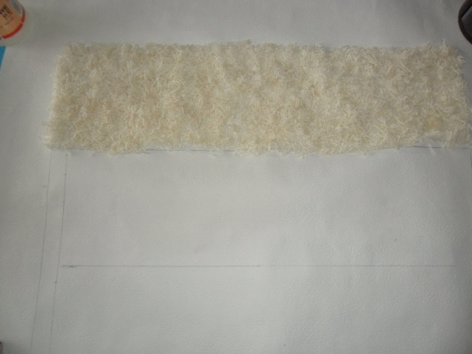

потом синими

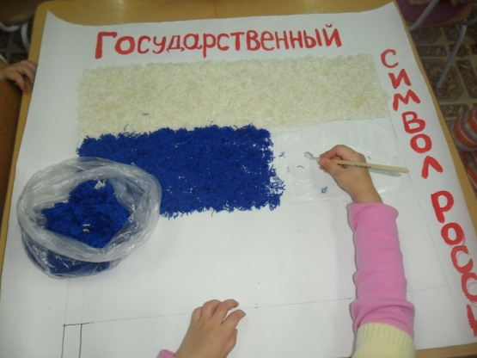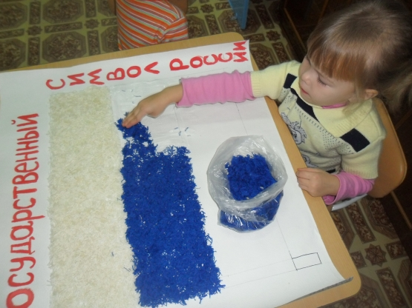

и красными.

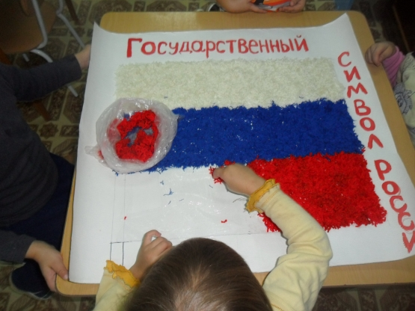

Восп. : Вот какой замечательный получился у нас флаг.

